생활정보부문

“클래스링크” 제안서

대구소프트웨어고등학교 이용재
대구소프트웨어고등학교 이규락
대구소프트웨어고등학교 한승재
대구소프트웨어고등학교 강다혁

2020. 05. 13

SK planet

“타 공모전 수상작 접수 금지, 접수시 심사 및 수상에서 제외됨”
1. 서비스 개요 ※ (1~3페이지로 작성)

가. 배경

2020년 현재, 코로나 19가 전 세계적으로 유행하고 있습니다. 이에 대한민국의
학교에서는 학생들 간의 접촉 또한 막기 위해 등교 개학이 아닌 온라인
강의로 수업을 진행하고 있고 저희 학교 또한 온라인 강의를 진행하고 있습니다.
하지만, 저희가 직접 온라인 수업을 받아보니, 과제를 제출할 때 마다 매번 방식이 다르거나, 지나치게 과제가 많거나, 그리고 수업 중간에 계속 집중력이 떨어지는 등, 수업을 받기에 불편한 점이 많았습니다.
<자료 1>
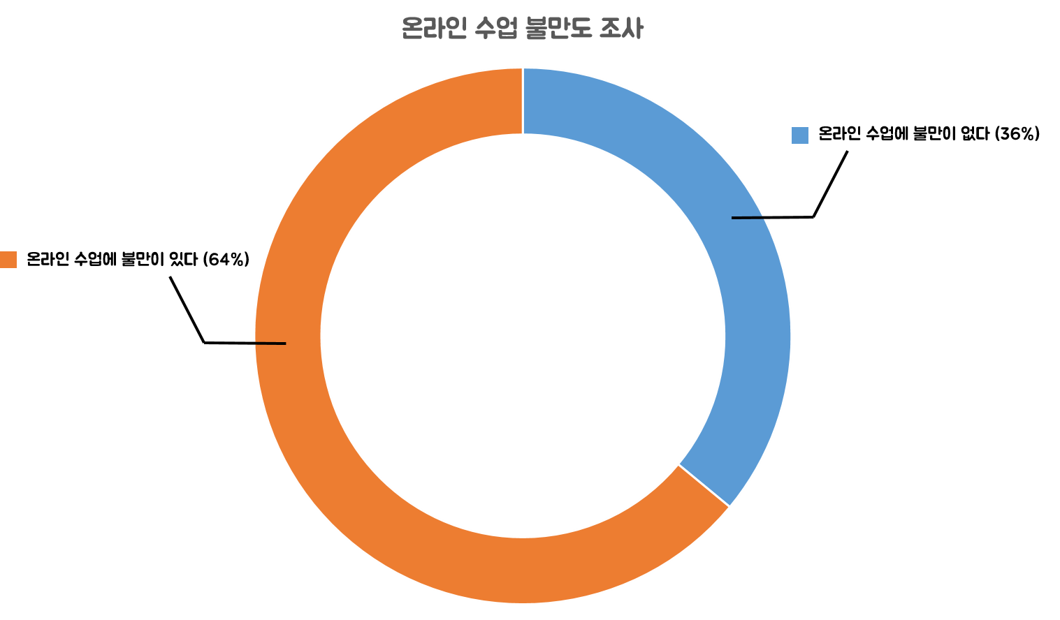
(2020. 05 직접 설문조사, 중, 고등학생 100명 대상)

실제로 저희가 직접 중, 고등학생들을 대상으로 설문조사를 진행한 결과, 온라인 개학에 불만이 있다고 답변한 사람(64%)이 온라인 수업에 불만이 있다고 답변한 사람(36%)보다 많았습니다. 이는 온라인 수업에 불만을 가진 사람들이 저희를 제외하고도 많다는 것을 단적으로 보여주는 예시입니다.

<자료 2>
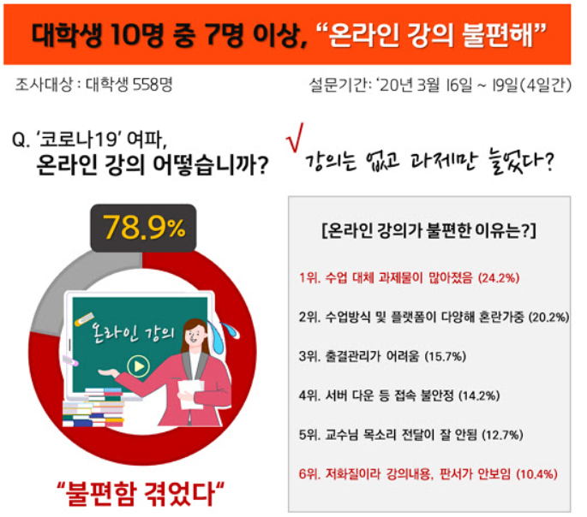
(출처 : 조선일보)
많은 사람들의 온라인 수업에 대한 시선이 부정적인 이유는 위 자료를 보면 나옵니다.
과제물이 많아졌음. 학생들의 집중력 저하, 플랫폼이 너무 다양해 혼란을 가중함 등의 저희도 마찬가지로 겪은 다양한 문제가 발생하여, 이로 인해 수업의 질과 능률이 현저히 떨어지고 있습니다. 그래서 저희는 수업의 질과 능률을 올리며 쉽게 사용할 수 있는 새로운 교육 플랫폼이 필요하다고 절실히 느꼈고 이에 ‘클래스링크’를 기획하게 되었습니다.

나. 서비스 개념

‘클래스링크’는 수업의 질과 능률을 올리는 새로운 교육 플랫폼입니다.

링크(link)란 ‘연결하다’라는 뜻입니다. 학교에 직접 가지 못하고 온라인으로 수업을 들어야 하는 상황일지라도, 언제든 학생들을 교실(class)과 연결(link)하여 수업을 할 수 있고 그 수업의 질 또한 최대로 높일 수 있도록 기획하였습니다.

클래스링크는 학생들에게 질 높은 수업을 제공해 줄 수 있고, 이를 통해 수업 집중력을 올릴 수 있습니다. 또한, 온라인 수업에 익숙하지 않은 선생님들도 쉽게 사용이 가능해 선생님들이 간편하고 능률적인 수업을 진행할 수 있게 기획 되었습니다.

기본적으로 온라인 화상 수업을 지원하며 기존에는 수동으로 해야했던 출석 체크를 자동으로 해주어 학생들이 수업에만 집중할 수 있는 환경을 최대한 만들어 주었습니다. 또한 실시간으로 진행되는 수업 퀴즈, 손들기 등의 기능으로 수업에 대한 집중력을 높이고 의문점을 신속하게 해결하게 하였습니다. 그리고 의문점이 해결이 되지 않았을 때는 수업이 끝난 후나 여유 시간을 이용해, 선생님과 채팅을 할 수 있게 하여 의문점을 확실히 해결하고 넘어갈 수 있습니다.

온라인 수업이 어려웠던 선생님들을 위해 간편 수업 가이드를 제공해 수업을 효과적으로
진행할 수 있게 하였습니다. 또한 학생들이 제출한 과제의 오답률을 분석해, 보충이 필요한 부분 또한 알려줍니다.

기본적으로 ‘플러터’를 이용해 안드로이드와 ios 어플을 개발합니다. 그리고 또한 서버는 실시간 통신을 하기에 가장 좋은 node.js 언어를 사용하였으며, 채팅과 실시간 화상수업을 위해 socket.io모듈과 화상수업에는 추가적으로 webRTC 모듈을 사용하였습니다. 또한 교사가 과제를 쉽게 채점하기 위해, PC에서도 동작하는 웹페이지를 HTML, CSS, JS등의 언어를 사용하여 만들었습니다.

다. 주요 타겟 고객


기존 플랫폼에 의하여 학습에 어려움을 겪는 학생들이나 플랫폼 사용이 불편한 교사들을 위하여 그에 맞는 서비스를 제공하여 주고, 이를 통해 교육 시장에 새로운 방향을 제시할 수도 있을 것입니다.

라. 주요 서비스 내용 ※ (최대한 구체적으로 기술)
1) 주요 서비스 기능
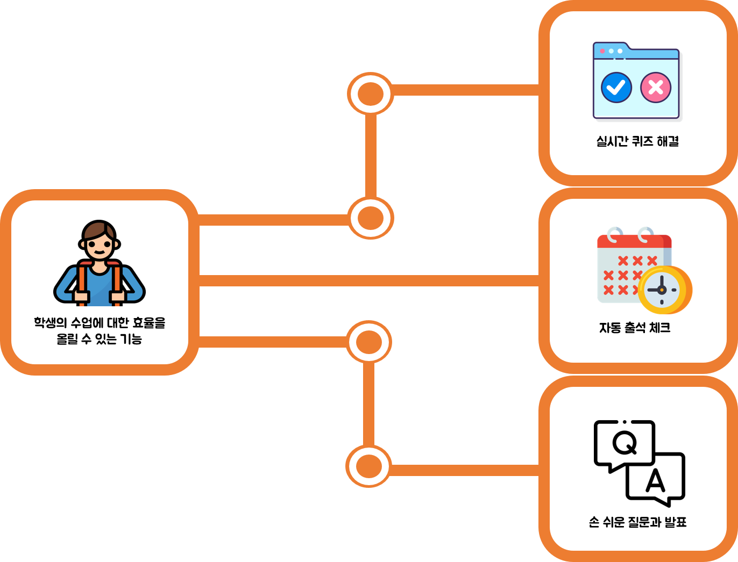

- 실시간 퀴즈 해결 : 수업을 진행하는 선생님이 출제한 실시간으로 나오는 퀴즈를 풀면서 학습효과와 집중력을 올릴 수 있습니다.

- 자동 출석 체크 : 번거롭게 출석 체크를 따로 할 필요 없이 수업에 들어가면 자동으로 출석 체크가 됩니다.

- 손 쉬운 질문과 발표 : 수업 중 궁금한 부분을 질문 하거나 자신의 생각을 말하고 싶을 때를 위해, ‘손들기’ 기능을 넣었습니다. 이를 사용하면, 수업 중 알람이 떠 질문 또는 발표 신청을 할 수 있습니다. 또한 수업이 끝난 뒤에도 질문이 남아 있을 경우를 위해, ‘선생님과 채팅’ 기능을 넣어 선생님에게 질문을 1대1로 여쭤볼 수 있습니다.
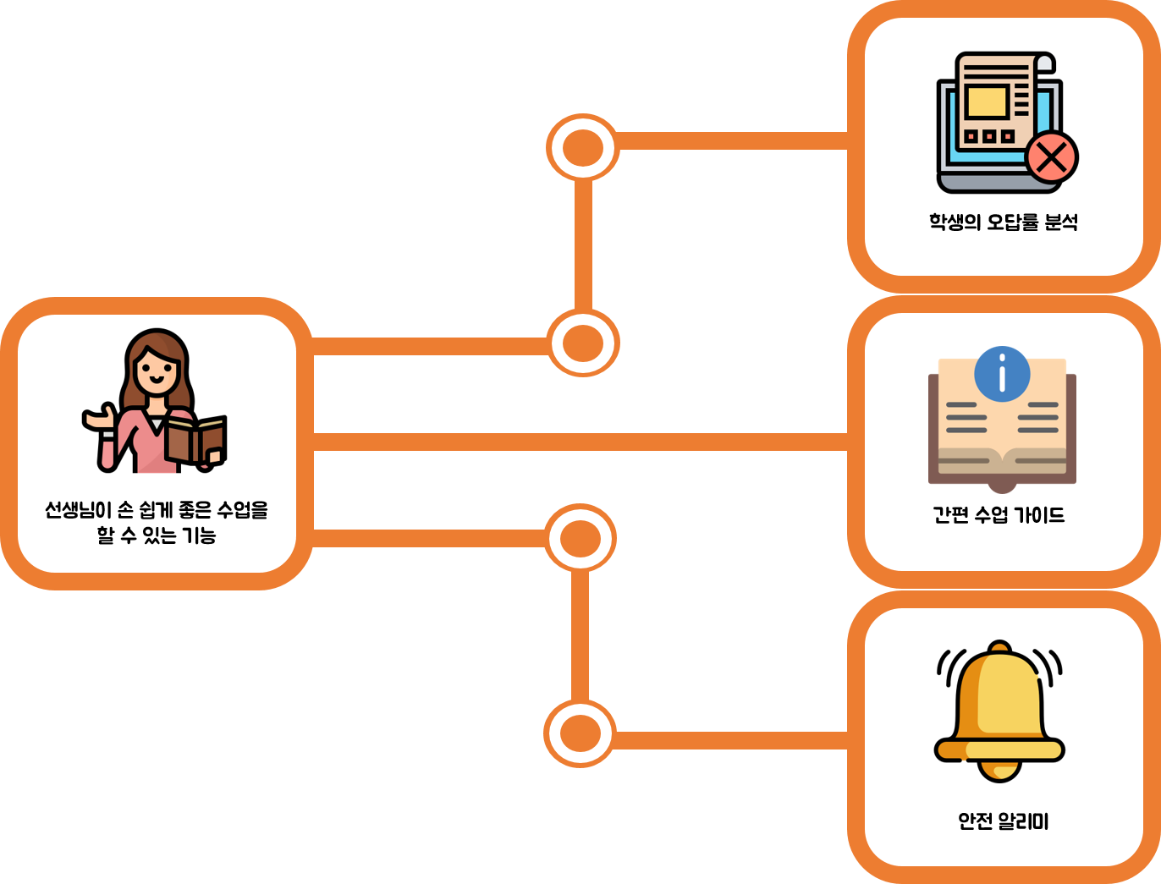

- 학생의 오답률 분석 : 수업 중간에 학생의 이해도를 위해 문제를 출제할 수 있으며, 이를 바탕으로 어플은 학생들이 많이 틀리는 문제의 오답률을 분석합니다. 이를 통해 학생들이 어려워 하는 개념을 분석할 수 있습니다.

- 간편 수업 가이드 : 온라인 수업이 어려운 선생님들을 위해서, 각종 기능들을 자세하고 이해하기 쉽게 설명해주고, 교육청에서 발표한 가이드라인을 바탕으로 수업에 참고될 사항을 알려줍니다.

- 안전 알리미 : 학생이 일정시간 동안 음성, 카메라, 터치 등에 아무런 반응이 없을 때 1차적으로는 학생에게 진동과 알림을 보내고 이후에도 반응이 없을 경우, 학생에게 어떤 일이 생겼을 수도 있어 선생님과 학부모에게 알림을 보냅니다.

2) 서비스 시나리오

(학생)
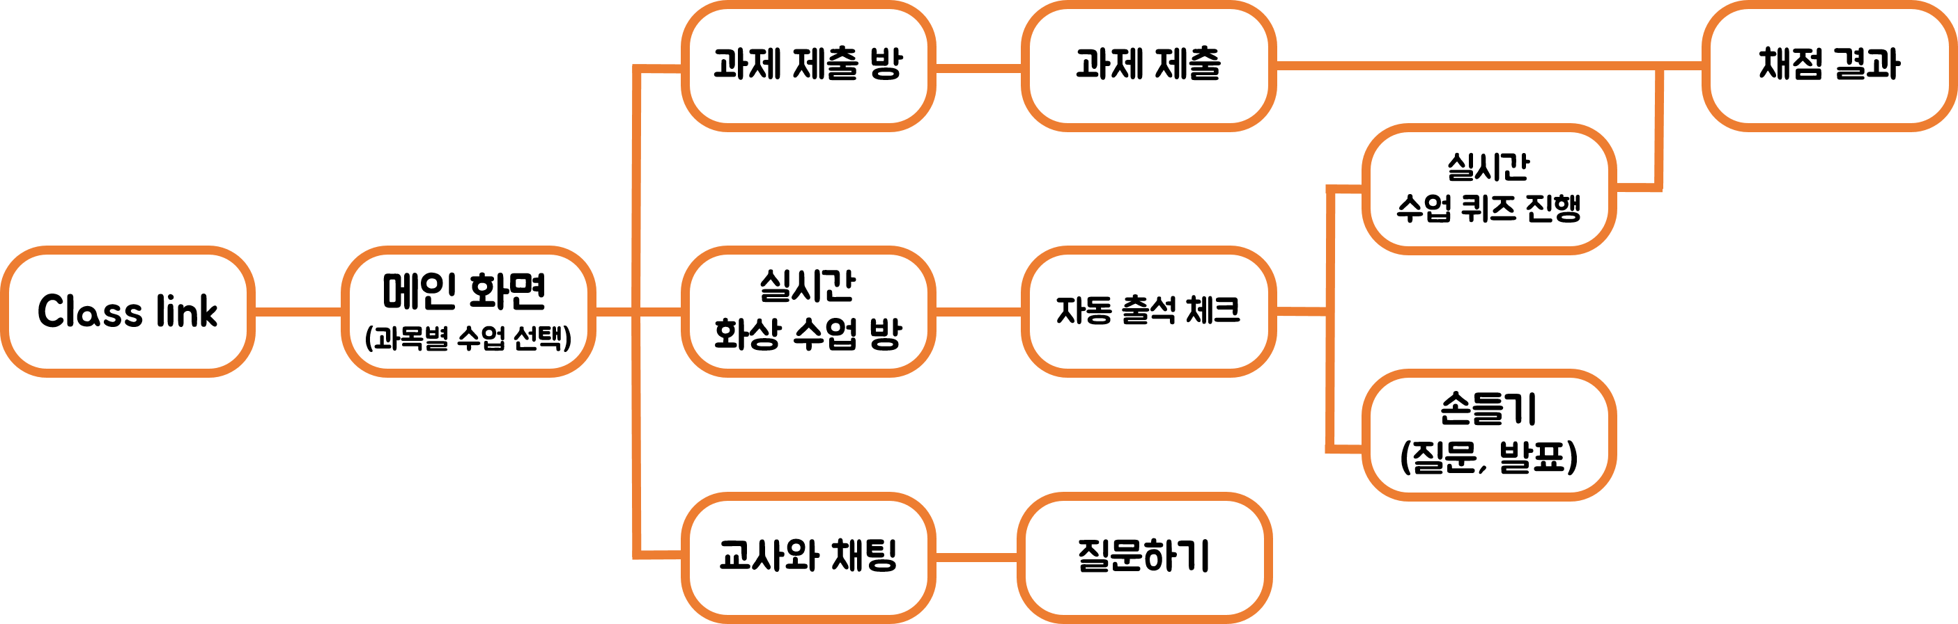
(교사)
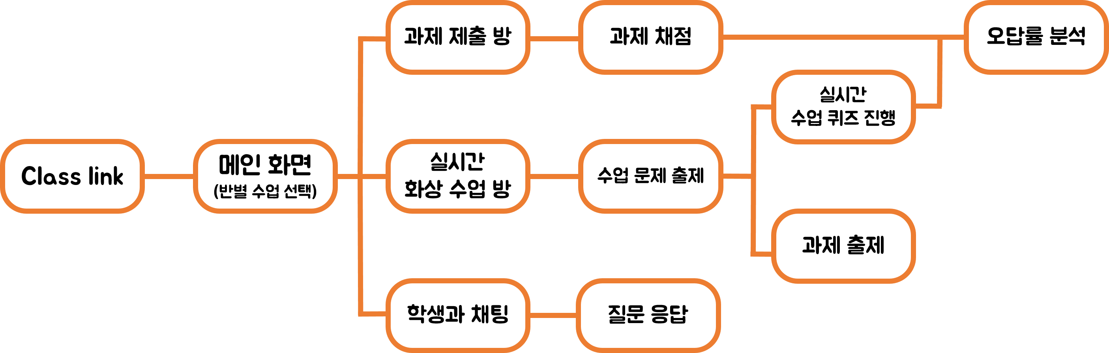

2. 서비스 경쟁력/차별화 ※ (1~3페이지로 작성)
가. 경쟁(유사) 서비스 현황
1. zoom

출시일 : 2011년 9월
이용자수 : 220만명
설명 : 온라인 화상 채팅 플랫폼, 주로 화상 회의 및 온라인 강의를 할 때 사용.
장점 : 다양한 기능 지원 (투표, 화면 공유)
단점 : 화상 채팅을 위해 만들어진 플랫폼이라 사실상 교육을 위한 기능들은 전무, 최근 각종 기업의 회의 키가 타 서버로 전송되는 보안 이슈 발생,

2. google classroom
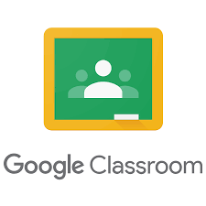
출시일 : 2015년 1월
이용자수 : 7000만명 (2018.01)
설명 : 온라인 교육 플랫폼, .
장점 : 구글의 다양한 기능(스프래드시트, 설문지 등)과 연동하여 사용할 수 있음
단점 : 실시간 수업을 하기에는 부적합한 환경

나. 경쟁(유사) 서비스 대비 차별화 요소

1. ‘실시간’ 으로 진행할 수 있는 ‘교육’ 플랫폼이라 교육과 관련된 다양한 기능들을 효과적으로 실행할 수 있습니다.

2. 학생들의 ‘집중력’을 기존의 플랫폼들 보다 향상 시킬 수 있는 기능들이 있습니다.

3. 학생은 물론, 교사의 편의성까지 생각하여 만들어 익숙하지 않은 선생님들도 쉽게 사용할 수 있습니다.
3. 개발 계획
가. 개발 팀 구성*
성명 | 학교명 | 개발 분야** | 개발/출시 서비스 | 공모전 수상이력
강다혁 | 대구소프트웨어 고등학교 | 디자이너 | x | x
이규락 | “ | 프론트, 백엔드 개발 | x | x
이용재 | “ | ios 개발 | x | x
한승재 | “ | 안드로이드 개발 | x | x
나. 프로젝트 수행 방법

